Amostras pareadas referem-se a um tipo específico de dados em que as observações em uma amostra estão diretamente relacionadas a observações na outra amostra. Cada elemento em uma amostra está emparelhado ou associado a um elemento específico na outra amostra. Observamos esse tipo de dados em experimentos antes e depois, medidas repetidas ou pares emparelhados.

O teste t pareado é uma ferramenta estatística utilizada para comparar duas médias populacionais quando as observações em um par são dependentes, isto é, quando são coletadas das mesmas unidades experimentais em dois momentos diferentes ou sob duas condições diferentes. Este teste é adequado para desenhos de estudo como medidas repetidas ou estudos de caso-controle pareados. A seguir as condições específicas para a aplicação do teste t pareado:

1. **Dependência das Observações**: As observações em cada par devem ser dependentes, o que significa que são relacionadas ou emparelhadas de alguma maneira, como medições antes e depois em um indivíduo ou medições em indivíduos pareados por características semelhantes.
2. **Tamanho da Amostra Relativamente Pequeno**: Assim como outros testes t, o teste t pareado é comumente aplicado a amostras de tamanho menor, embora não exista um limite estrito para o tamanho da amostra.
3. **Distribuição das Diferenças Aproximadamente Normal**: A suposição fundamental é que as diferenças entre as observações pareadas sigam uma distribuição normal. Para amostras pequenas, essa suposição é crucial, mas com o aumento do tamanho da amostra, o teste se torna menos sensível a desvios da normalidade.

Com isso, a fórmula matemática para o Teste t pareado é igual a média da diferença entre observações emparelhadas, dividida pelo resultado da divisão entre o desvio padrão da amostra formada pela diferença nos dados e a raiz quadrada do tamanho da amostra formada na diferença, como representado abaixo:

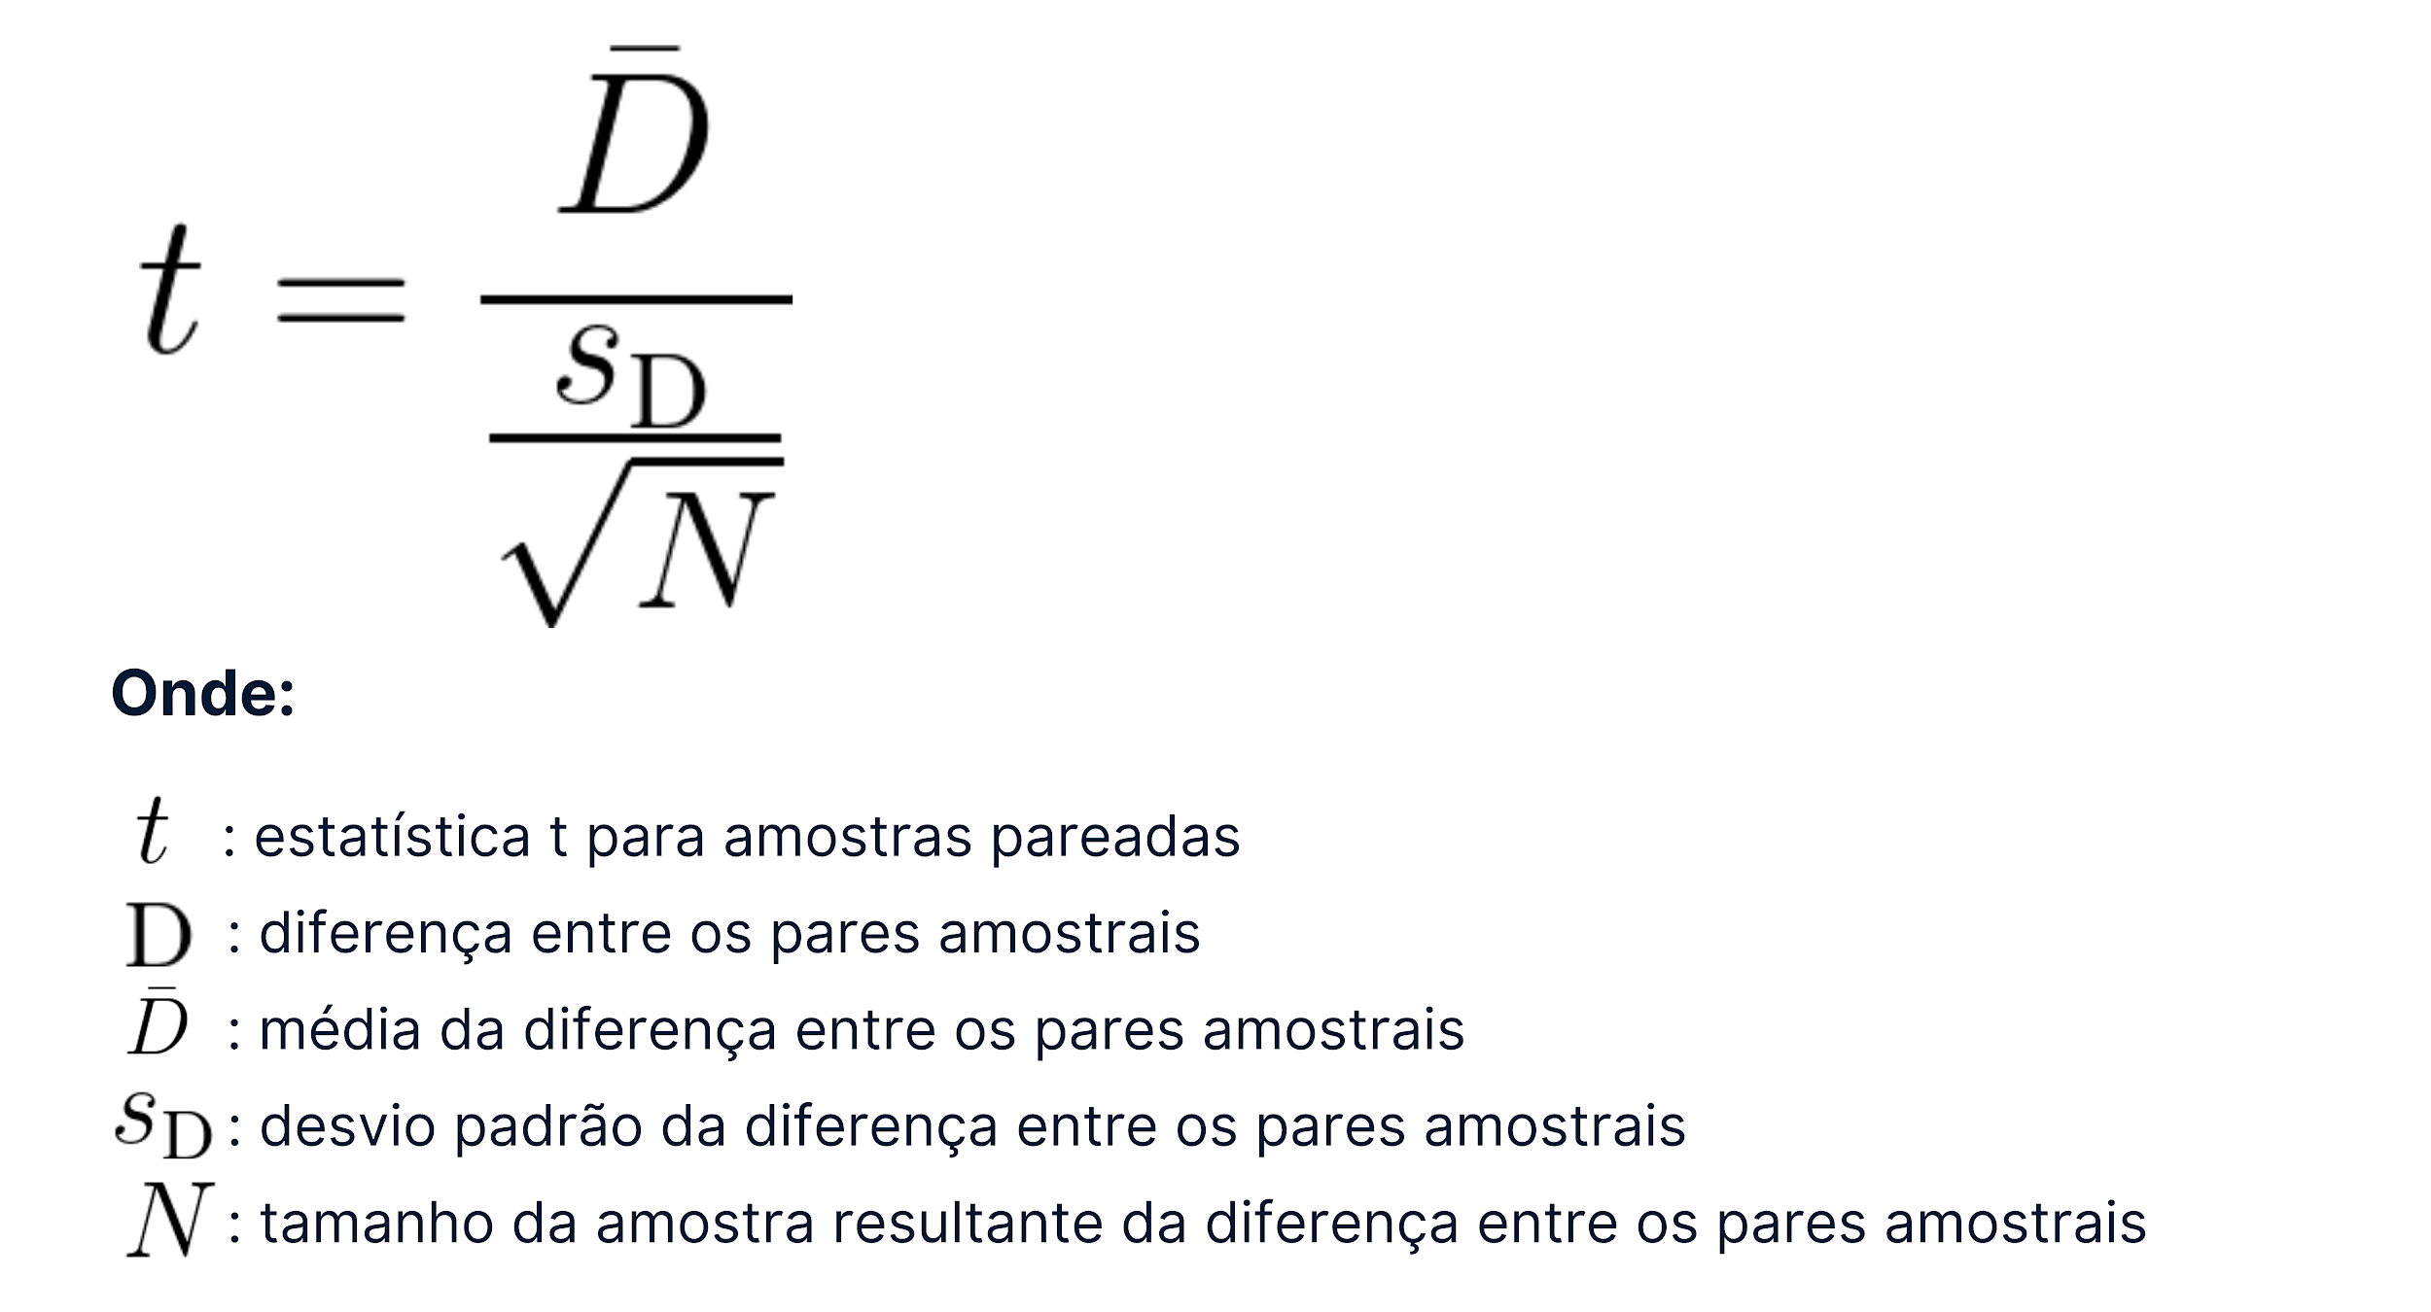

Por sempre aplicar os valores resultantes das diferenças entre as amostras, é indicado que se calcule e armazene a diferença entre as amostras relacionadas antes de utilizar a fórmula.

Do teste conseguimos obter o valor da estatística t e calcular o p-valor, medidas que já conhecemos. A tomada de decisão a partir desses resultados se dá da mesma forma que os testes que já estudamos.